山东省文化和旅游厅

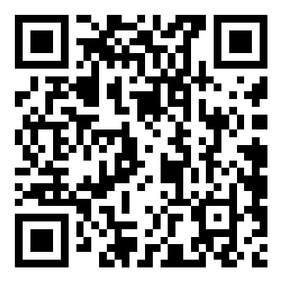
游戏游艺设备内容核准单
批准文号：
申请主体基本信息

申请人 | □生产企业  □进口单位 |  | 企业  类型
统一社会信用代码 |  |  |  | 法定代表人
通讯地址及邮编
联系人 |  |  | 电话
游戏游艺设备基本信息

设备名称 |  |  | 型号
设备来源 |  | □国内生产；□进口
类 型 |  | □游艺娱乐设备；□电子游戏设备（机）
游戏主题
游戏游艺内容简介：

操作说明：

审核意见
经审核，该游戏游艺设备内容符合有关规定，现予以审核通过。

山东省文化和旅游厅（盖章）
年 月 日

